СОСТОЯЛОСЬ ПЕРВОЕ ЗАСЕДАНИЕ КОМИССИИ ПО ДЕЛАМ ЖЕНЩИН ОТРАСЛЕВОГО ПРОФСОЮЗА
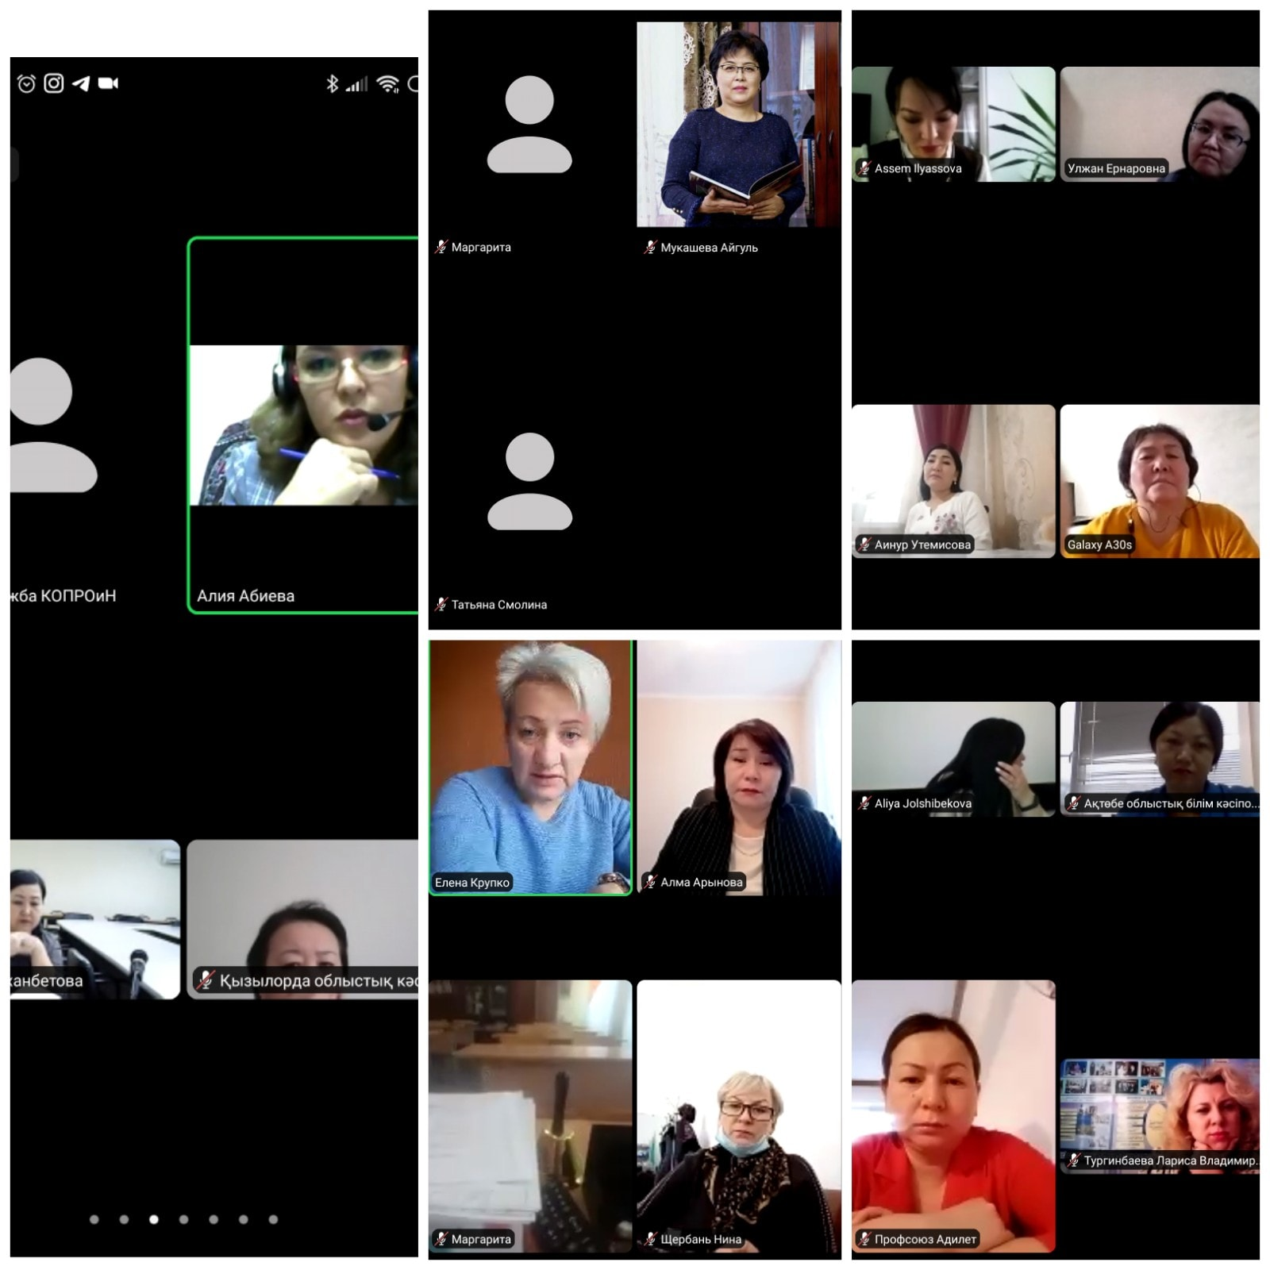
24 ноября 2020
Сегодня, 24 ноября, состоялось первое заседание Комиссии по делам женщин Казахстанского отраслевого профсоюза работников образования и науки. Заседание Комиссии в режиме ВКС открыла и вела заместитель председателя Казахстанского отраслевого профсоюза работников образования и науки Алия Абиева.
Председатель Отраслевого профсоюза Айгуль Мукашева выступила с приветственным словом и пожелала успехов в работе Комиссии.
На заседании были рассмотрены вопросы о Положении о Комиссии по делам трудящихся женщин Казахстанского отраслевого профсоюза работников образования и науки, о плане работы Комиссии на 2021 год, об избрании председателя и секретаря Комиссии. Члены комиссии поделились своими предложениями, мнениями и единогласно утвердили положение Комиссии.
По итогам заседания заместитель председателя Отраслевого профсоюза Алия Абиева была избрана Председателем Комиссии по делам женщин Казахстанского отраслевого профсоюза работников образования и науки, а секретарем Комиссии - главный специалист ОО "Профессиональный союз работников образования "Әділет" г.Нур-Султан" Динара Токбалина.

